109年度中央政府總決算審核報告整體評估報告
一０、推動離岸風電第2階段潛力場址建置，併同執行產業關聯方案以扶植國內產業鏈，尚有部分產業發展項目之成效未如預期，亟待妥謀良策改善
為推動離岸風力發電產業發展，建構產業供應鏈，搶攻亞太市場，工業局配合能源局第2階段離岸風電潛力場址之推動，規劃於107年1月18日公告「離岸風電產業政策」，期能達成上述目標，並於105年至109年間辦理「綠能產業升級轉型推動計畫」等計畫，執行離岸風電產業輔導、產業關聯執行方案審查暨事後查核及計畫管考，相關計畫預算數合計2億4,897萬4千元，決算數2億4,241萬8千元(詳表1)。經查：
表1 105年至109年工業局推動離岸風電產業升級及在地供應鏈相關計畫經費彙整表 單位：新臺幣千元
年度 | 計畫名稱 | 預算數 | 決算數 | 委辦財團法人名稱
105 | 能源國家型科技計畫-再生能源產業推動計畫 | 15,104 | 14,326 | 金屬工業研究發展中心
106 | 綠能科技產業推動中心產業佈局處營運計畫 | 20,000 | 20,000 | 金屬工業研究發展中心
107 | 能源國家型科技計畫-再生能源產業推動計畫 | 12,920 | 12,920 | 金屬工業研究發展中心
108 | 綠能產業推動計畫 | 20,000 | 20,000 | 金屬工業研究發展中心
108 | 綠能產業升級轉型推動計畫 | 73,332 | 67,878 | 金屬工業研究發展中心、工業技術研究院
109 | 綠能科技產業推動發展計畫 | 20,000 | 19,950 | 金屬工業研究發展中心
109 | 綠能產業升級轉型推動計畫 | 87,618 | 87,344 | 金屬工業研究發展中心、工業技術研究院
合 計 |  | 248,974 | 242,418
資料來源：工業局提供。
(一)推動離岸風力發電產業發展策略概述
為推動離岸風力發電產業發展，工業局配合能源局離岸風電「先淺海、後深海」及「先示範、次潛力、後區塊」3階段推動策略，於第2階段離岸風電潛力場址推動時，公告「離岸風電產業政策」及「離岸風力發電產業關聯執行方案計畫書架構說明」；預期2025年帶動離岸風力機、水下基礎及海事工程等整體產業鏈累計促進投資332億元，當年度產值達1,218億元，累計新增就業2,061人。擬定之重點發展產業為「離岸風力機組裝暨零組件與電力設施」、「水下基礎製造」及「船舶製造」，推動策略為：
1.建立產業發展基礎設施環境：推動離岸風電產業園區，帶動廠商投資，形成產業聚落。
2.推動建立產業供應體系：以市場誘因推動國際風電設備廠商來台，促使風力機製造、水下基礎及海事工程船舶製造等國內外業者建立合作關係，形成產業供應鏈。
執行方法係將我國離岸風電產業發展項目與時程分為前置期、第1階段與第2階段三個導入期程(詳表2)，開發商提出「離岸風力發電產業關聯執行方案計畫書」及「佐證資料」，由工業局進行產業關聯效益評估後出示意見函，茲藉由離岸風電規劃場址作業開發商之承諾事項推動產業在地化。
表2 我國離岸風電產業發展項目與期程彙整表
期程  (併網時程) | 前置期  (2021-2022年) | 第1階段  (2023年) | 第2階段  (2024-2025年)
風力機組 | 塔架 | 塔架  風力機零組件：機艙組裝、變壓器、配電盤、不斷電系統、鼻錐罩、電纜線、輪殼鑄件、扣件 | 塔架  風力機零組件：機艙組裝、變壓器、配電盤、不斷電系統、鼻錐罩、電纜線、輪殼鑄件、扣件、齒輪箱、發電機、功率轉換系統、葉片及其樹脂、機艙罩、機艙底座鑄件
水下基礎 | 水下基礎 | 水下基礎 | 水下基礎
電力設施 | 變壓器、開關設備、配電盤均為陸上電力設備 | 變壓器、開關設備、配電盤、海纜 | 變壓器、開關設備、配電盤、海纜
海事工程規劃、設計、施工及監造、製造 | 1.調查、鋪纜、探勘等施工及監造、船隻與機具規劃設計、安全管理。  2.船舶製造：提供需新建或改裝之施工船隻產業供應鏈(調查、支援、整理、交通、鋪纜類船隻)。 | 1.調查、鋪纜、探勘、塔架、水下基礎等設施及監造、船隻與機具規劃設計、安全管理。  2.船舶製造：提供需新建或改裝之施工船隻產業供應鏈(調查、支援、整理、交通、鋪纜、運輸、安裝類船隻。 | 1.調查、鋪纜、探勘、塔架、水下基礎、風力機等設施及監造、船隻與機具規劃設計、安全管理。  2.船舶製造：提供需新建或改裝之施工船隻產業供應鏈(調查、支援、整理、交通、鋪纜、運輸、安裝類船隻。
資料來源：工業局「離岸風電產業供應鏈在地化推動」簡報資料。
說 明：併網時程以能源局公告為準。
(二)離岸風力發電產業供應鏈已漸具雛型
工業局自106年起陸續執行「綠能科技產業推動中心產業佈局處營運計畫」、「能源國家型科技計畫-再生能源產業推動計畫」、「綠能產業推動計畫」及「綠能產業升級轉型推動計畫」，以建立水下基礎南北聚落供應鏈，並推動國際風力機系統廠商與國內業者合作逐步建立本土供應鏈(包括離岸風力機關鍵零組件及相關次系統)暨製造技術能量及安裝與運維相關技術能量。目前已在臺北港與高雄興達港形成水下基礎產業聚落及臺中港產業專區形成風力機及其關鍵零組件生產基地，我國離岸風電產業鏈已漸具雛型，相關業者分布詳圖1。
108年至109年各分別促成離岸風電產業投資102.9億元及149.20億元，近年我國風力發電業產值分別為93.7億元及183.8億元，呈遞增趨勢，110年度預估產值200億元(詳表3)。另經由國內業者、國際系統開發商、學界及專業法人機構等成立「Wind-Team國際合作聯盟」及「Marine-Team離岸風電海事工程聯盟」，以引進國際開發商專業工程技術及管理經驗，逐步培養在地化產業發展能量，建構本土在地自主產業鏈。目前我國離岸風場開發商及相關協力業者詳表4。
圖1 國內離岸風電產業供應鏈
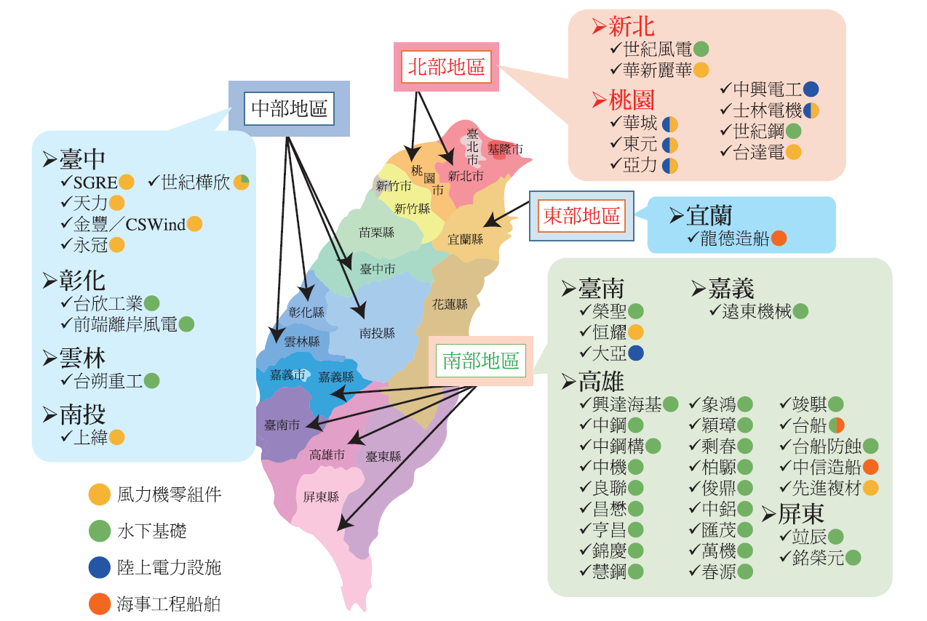

資料來源：中華民國109-110年工業發展年鑑。
表3 近年度我國風力發電相關產業產值彙整表
單位：新臺幣億元
產業別\年度 | 106 | 107 | 108 | 109 | 110
風力發電 | 12.7 | 16.9 | 93.7 | 183.8 | 200.0
資料來源：工業局提供。
說 明：110年產值為預估值。
表4 我國離岸風電案場主要開發商與協力業者一覽表
開發商 | 風場專案 | 風機廠商 | 陸上變電站工程 | 海事工程
上緯 | 海洋 | SGRE  (西門子哥美颯) | 華城 | JDN
JERA、麥格理、上緯新能源 | 海能 | SGRE | 華城 | JDN
沃旭 | 大彰化 | SGRE | 星能 | Seajacks
中鋼、CIP、DGA | 中能 | MVOW  (台灣菱重維特斯) | 中宇、華城、星能、東元 | 台船環海
北陸能源、玉山能源、三井 | 海龍 | SGRE | 星能 | 台船環海
台電 | 離岸一期 | HITACHI | 星能 | JDN
台電 | 離岸二期 | SGRE | - | TERAS OFFSHORE
CIP、台灣人壽、全球人壽 | 彰芳、西島 | MVOW | 東元、泰興工程 | 台船環海、伯威海事
WPD、双日、EGCO、Total | 允能 | SGRE | 台灣GE | 汐威(seaway)
資料來源：台灣經濟研究院產經資料庫「風力發電業基本資料」110年8月6日。
(三)第2階段潛力場址開發商之產業關聯執行方案計畫審查結果，仍有部分開發商所提計畫與政策未盡相符
截至110年7月31日，工業局辦理離岸風電第2階段潛力場址獲遴選開發商產業關聯執行方案計畫審查情形，符合離岸風電產業政策者為允能、彰芳及西島等風場，有條件符合者為中能及台電風場，部分不符合者為大彰化東南及大彰化西南風場，不符合者為海龍二號風場(詳表5)。詢據工業局說明略以，大彰化東南及大彰化西南風場部分不符合原因緣於國內水下基礎業者因所生產成品與歐洲水下基礎規範及供應商間之相關檢驗標準尚未完全磨合，致使生產效率無法提升，開發商遂將原有訂單數量由原56座下修，並轉向國外採購；海龍二號風場不符合原因係風力機系統商部分風力機零組件與政策不符，尚待開發商、系統商與國內業者研謀改善。另依「離岸風電產業政策」風場開發商需採購國內生產之產業發展項目，若取得相關公(協)會出具之「無產值證明」，則工業局於審查時即視為符合離岸風電產業政策，如海纜及風力機零組件齒輪箱等。

表5 我國離岸風電第2階段潛力場址獲遴選開發商產業關聯執行方案計畫工業局審查進度簡表 單位：MW
完工併網年度 | 申請  風場 | 開發商 | 裝置  容量 | 產業關聯執行方案計畫工業局審查進度
109 | 海能 | 上緯新能源、麥格理集團、捷熱能源集團 | 376 | 109年風場無產業關聯承諾，無須審查
109 | 允能 | 達德能源、双日聯盟集團、EGCO集團、Total集團 | 320 | 109年風場無產業關聯承諾，無須審查
110 | 大彰化東南 | 沃旭能源、魁北克儲蓄投資集團、國泰永續私募股權基金 | 605.2 | 除水下基礎項目不符合離岸風電產業政策外，其餘項目符合離岸風電產業政策。
110 | 允能 | 達德能源、双日聯盟集團、EGCO集團、Total集團 | 320 | 符合離岸風電產業政策。
110 | 大彰化西南 | 沃旭能源 | 294.8 | 除水下基礎項目不符合離岸風電產業政策外，其餘項目符合離岸風電產業政策。
110 | 彰芳 | 哥本哈根基礎建設基金、台灣人壽、全球人壽 | 100 | 符合離岸風電產業政策。
112 | 彰芳 | 哥本哈根基礎建設基金、台灣人壽、全球人壽 | 452 | 符合離岸風電產業政策。
113 | 中能 | 中鋼公司、哥本哈根基礎建設基金 | 300 | 有條件符合離岸風電產業政策。
113 | 西島 | 哥本哈根基礎建設基金、台灣人壽、全球人壽 | 48 | 符合離岸風電產業政策。
113 | 台電 | 台電公司 | 300 | 有條件符合離岸風電產業政策。
113 | 海龍二號 | 北陸電力、玉山能源 | 300 | 不符合離岸風電產業政策。
114 | 海龍二號 | 北陸電力、玉山能源 | 232 | 競價風場無產業關聯承諾，無須審查
114 | 海龍三號 | 北陸電力、玉山能源 | 512 | 競價風場無產業關聯承諾，無須審查
114 | 大彰化西南 | 沃旭能源 | 337.1 | 競價風場無產業關聯承諾，無須審查
114 | 大彰化西北 | 沃旭能源 | 582.9 | 競價風場無產業關聯承諾，無須審查
合計 |  |  | 5,080.0
資料來源：工業局提供。
說 明：資料截止日期110年7月31日。
(四)第2階段潛力場址產業關聯方案執行情形尚有部分產業發展項目之成效未如預期，亟待妥謀良策改善
「離岸風電產業政策」所定之產業發展項目於第2階段潛力場址產業關聯執行方案截至目前執行現況，有部分發展項目國內業者已無投資意願，如海纜製造廠商大○(因土地取得等問題未解決)；或尚無能力產製(技術落地困難)如風力機零組件齒輪箱及發電機(國內業者已與國外廠商簽署合作框架協議，共同開發離岸風力發電機之定轉子原型機，惟原型機尚未通過驗證，未導入風力發電機系統廠之供應鏈清單)；另海事工程廠商穩○港灣公司原與風場開發商沃旭簽定陣列海纜佈纜合約，後因新建海纜鋪設船投資金額高且專業人員招募不及，遂與沃旭解約等情事，均有待經濟部適時盤點國內相關業者之投資意願、製造及技術能量，並積極協助(調)及輔導國內相關業者，以促進政策目標之達成。
綜上，政府推動離岸風力發電建置併同執行產業關聯方案以扶植產業供應鏈在地化，已促成國內相關業者投資建廠並與國際開發商專業合作結盟，以獲取工程技術及管理經驗，逐步培養在地化產業發展能量，目前為止國內相關產業供應鏈雖已略見雛形，惟尚有部分產業發展項目成效未如預期，允宜衡酌因應創造發展優勢。
(分機：1914 黃俊傑)

離岸風力發電產業包括：離岸風力發電機組(含離岸風力發電機組，又可包含葉片、輪轂鑄件、發電機、齒輪箱、功率轉換系統、電力系統【變壓器、配電盤、不斷電系統、電纜線】、扣件、鼻錐罩、機艙罩以及塔架)、水下基礎(含套筒式及單樁式兩類型)、電力設施(含陸上電力設施、海上變電站)、船舶製造(含營運服務船【SOV】、人員運輸船【CTV】、浮吊船【MIV】)等海事工程船)以及海事工程(以離岸風力發電機組安裝、水下基礎安裝及海纜舖設為主)等範疇。
主要投資廠商為世○鋼、興○海基、台○工業、前○離岸風電設備製造公司、世○離岸風電、天○離岸風電、世○樺欣及永○能源公司等。
據能源局公告「離岸風力發電規劃場址容量分配作業要點」第2章遴選作業程序第9點規定，於110年度至114年度併網之獲遴選開發商應自行承諾提出「產業關聯執行方案」及「佐證資料」提交工業局審查，工業局依「經濟部工業局離岸風力發電產業關聯執行方案審查作業要點」進行審查，並進行事後查核，以確保開發商落實產業關聯方案。另依經濟部「離岸風力發電規劃場址遴選契約書」契約範本第6條載明風場開發商承諾於完工併聯時程前，提出具體產業關聯方案、佐證資料及工業局意見函。違反承諾者則依契約範本第11條違約責任約定負違約責任。

